Для заказа доставки данной работы воспользуйтесь поиском на сайте http://mydisser.com/search.html

національнИЙ ТЕХНІЧНИЙ УНІВЕРСИТЕТ УКРАЇНИ
“київський політехнічний інститут”

вишневська Юлія Павлівна

УДК 620.197.3.6

фазові металорганічні шари для протикорозійного захисту маловуглецевих сталей

05.17.14 – хімічний опір матеріалів та захист від корозії

АВТОРЕФЕРАТ
дисертації на здобуття наукового ступеня
кандидата технічних наук

Київ – 2012

Дисертацією є рукопис

Робота виконана на кафедрі технології електрохімічних виробництв Національного технічного університету України "Київський політехнічний інститут" Міністерства освіти і науки, молоді та спорту України, м. Київ.

Науковий керівник:

Офіційні опоненти:
доктор хімічних наук, професор
Захист дисертації відбудеться «_____» ___________ 2013 р. о _____ год. на засіданні спеціалізованої вченої ради Д 26.002.13 при Національному технічному університеті України "Київський політехнічний інститут" за адресою: 03056, Київ-56, пр. Перемоги 37, корп. 4, велика хімічна аудиторія.

З дисертацією можна ознайомитись у бібліотеці Національного технічного університету України "Київський політехнічний інститут".

Автореферат розісланий «_____» ___________ 2012 р.

Вчений секретар
спеціалізованої вченої ради
кандидат технічних наук, доцент Т.І. Мотронюк

Ткаленко Дмитро Анатолійович
Національний технічний університет України "КПІ",
професор кафедри технології електрохімічних виробництв.

доктор хімічних наук, професор
Ледовських Володимир Михайлович
Національний авіаційний університет, м. Київ,
професор кафедри хімії та хімічної технології;

доктор технічних наук, старший науковий співробітник
Хома Мирослав Степанович
Фізико-механічний інститут ім. Г.В. Карпенка
НАН України, м. Львів,

завідувач відділу корозійного розтріскування металів.

загальна характеристика роботи

Актуальність теми. Широке використання маловуглецевих та низьколегованих сталей у якості конструкційних матеріалів зумовлює необхідність розробки ефективних та екологічно безпечних методів захисту металу від корозійного руйнування. Застосування інгібіторного захисту дозволяє скоротити втрати металу, знизити частоту виходу обладнання з ладу та попередити виникнення аварійних ситуацій. Однак підвищення вимог екологічної безпеки обмежує застосування багатьох відомих інгібіторів корозії. У той же час, розробка та впровадження спеціально синтезованих інгібіторів пов’язана з високою вартістю дрібносерійного випуску та складністю налагодження їх промислового виробництва.
Перспективним напрямком протикорозійного захисту є розробка нових високоефективних інгібіторів комплексоутворюючого типу на основі промислово доступних органічних речовин та їх композицій, які задовольняють вимогам екологічної безпеки. Пошук таких лігандів та розробка методів керування корозійними процесами за їх участю ускладнюється наявністю суперечливих даних відносно процесів, що лежать в основі їх інгібуючої дії. Тому задача дослідження механізму інгібуючої дії органічних лігандів, визначення системи критеріїв для оптимізації їх пошуку та розробка високоефективних інгібіторів корозії комплексоутворюючого типу на їх основі є актуальною.
Зв’язок роботи з науковими програмами, планами, темами. Дисертаційна робота виконана на кафедрі технології електрохімічних виробництв Національного технічного університету України «Київський політехнічний інститут» згідно з планами держбюджетних науково-дослідних робіт Міністерства освіти та науки, молоді та спорту та комітету Держінформнауки: №2924 ф «Розвиток теорії електрохімічних процесів, що супроводжуються катіонно-аніонною взаємодією та комплексоутворенням» (2006 – 2007 рр., номер державної реєстрації 0106U002259), №2114 ф «Кінетика процесів іонізації металів при наявності ефектів комплексоутворення та полімеризації» (2008 – 2010 рр., номер державної реєстрації 0108U002137), спільний україно-білоруський проект №М/92-2008 «Розробка методів захисту від корозійного руйнування стальних конструкцій в системах з оборотним водопостачанням» (2008 – 2010 рр., номер державної реєстрації 0108U003511), Ф32/251-2011 грант Президента України для підтримки наукових досліджень молодих вчених "Кінетика іонізації металів при наявності розчинних комлексоутворювачів" (2011 р., номер державної реєстрації 0111U005418).
Мета і завдання дослідження. Встановити закономірності процесу іонізації металу в присутності органічних лігандів та розробити способи захисту сталі від корозійного руйнування, що базуються на цілеспрямованому формуванні на її поверхні захисної плівки за участю комплексоутворюючих інгібіторів.
Для досягнення поставленої мети необхідно вирішити такі задачі:
- дослідити корозійно-електрохімічну поведінку сталі в розчинах сульфатної кислоти
в присутності ряду ациклічних моноаміномонокарбонових амінокислот та виявити кореляцію між їх фізико-хімічними параметрами та протикорозійною ефективністю;
- дослідити морфологію, елементний склад та товщину захисних шарів;
- сформулювати систему критеріїв оптимізації пошуку ефективних інгібіторів та обґрунтувати діапазон та граничні умови, при яких проявляється інгібуючий ефект амінокислот. Показати можливість практичного застосування такої системи критеріїв для прогнозування захисних властивостей органічних речовин, що належать до інших класів;
- одержати кількісні співвідношення між товщиною і захисними властивостями плівки та часом експозиції і концентрацією інгібітору;
- розробити способи захисту сталі від корозії, що базуються на цілеспрямованому формуванні фазових металорганічних шарів за участю комплексоутворюючих інгібіторів, провести випробування їх протикорозійної ефективності в кислих середовищах та дослідити можливість їх застосування для довготривалої консервації металоконструкцій і нанесення багатофункціональних захисних покриттів.
Об’єкт дослідження – хімічні та електрохімічні процеси на поверхні мало-вуглецевої сталі у розчинах сульфатної кислоти в присутності органічних лігандів.
Предмет дослідження – динаміка та механізм формування захисних шарів за участю комплексоутворюючих інгібіторів корозії сталі.
Методи дослідження: в роботі використовували електрохімічні методи (потенціостатичні та гальваностатичні поляризаційні вимірювання), швидкість корозії визначали гравіметричним методом та методом поляризаційного опору, товщину та морфологію захисних шарів досліджували методами растрової електронної мікроскопії (РЕМ) та атомно-силової мікроскопії (АСМ), елементний склад визначали методами інфрачервоної (ІЧ), рентгено-флуоресцентної (РФС) та енерго-дисперсійної (ЕДС) спектроскопії, динаміку формування захисних шарів вивчали методом поляризаційного опору та математичного моделювання, вивчення просторових конфігурацій сполук проводили методами обчислювальної хімії.

Наукова новизна отриманих результатів.
- Встановлено, що зниження швидкості корозійного руйнування сталі у присутності цистеїну, ацетилцистеїну (АЦЦ), метіоніну, полігексаметиленгуанідину (ПГМГ), полігексаметиленбігуанідину (ПГМБ), карбоксиметилцелюлози (КМЦ), трифенілфосфіноксиду (ТФФО) обумовлене формуванням на поверхні металу фазових шарів малорозчинних металорганічних комплексних сполук інгібітору з катіонами кородуючого металу.
- Вперше аналітично одержано співвідношення між товщиною і захисними властивостями металорганічних шарів та часом експозиції і концентрацією інгібітору. Показано, що товщина фазової плівки та її захисні властивості ростуть у часі за параболічним законом і підпорядковуються законам дифузійної кінетики.
- Запропоновано еквівалентну схему межі розподілу метал/електроліт, яка враховує поляризаційний опір дифузії фазового шару та призначена для аналізу динаміки росту поляризаційного опору в часі при формуванні захисних шарів за участю комплексоутворюючих інгібіторів.
- Запропоновано параметри, діапазон та граничні умови багатокритеріальної оптимізації пошуку нових високоефективних та екологічних інгібіторів корозії комплексоутворюючого типу і показано кореляцію між їх прогнозованою та експериментально визначеною протикорозійною ефективністю.
Практичне значення одержаних результатів. Розроблено ряд високоефективних та екологічних інгібіторів корозії сталі на основі промислово доступних органічних речовин, а також практичні рекомендації щодо області їх застосування. Обґрунтовано доцільність використання запропонованої системи критеріїв та граничних умов для прогнозування інгібуючих властивостей органічних лігандів. Дослідно-промисловими випробуваннями на базі Авіаційного науково-технічного комплексу ім. О.К. Антонова доведено високу протикорозійну ефективність та наявність ефекту тривалої післядії ацетилцистеїну, цистеїну та метіоніну, застосування яких вирішує задачу раціональної утилізації некондиційних фармацевтичних препаратів та побічних продуктів їх синтезу. Показано, що висока швидкість формування захисного шару у присутності полігексаметиленбігуанідину запобігає надмірному стравлюванню металу, що дозволяє використовувати його при кислотній очистці та довготривалій консервації металоконструкцій та виробів зі сталі (патент України UA 71288 U). Завдяки високій бактерицидній активності, ПГМБ може бути використаний у якості багатоцільового реагенту для знезараження, захисту від корозійного руйнування (Z=91,3%) та біообростання. Отримані кінетичні співвідношення між товщиною і захисними властивостями плівки та часом експозиції і концентрацією ліганду дають змогу керувати товщиною плівки, варіюючи часом експозиції та концентрацією інгібітору. Розроблено нову інгібуючу композицію на основі трифенілфосфіноксиду та йодиду калію (патент України UA 69277 U), висока протикорозійна ефективність якої (Z=97,2%) підтвер-джена актом випробувань Інституту проблем матеріалознавства ім. І.М. Францевича НАН України.
Особистий внесок здобувача полягає в аналізі літератури за темою дисертаційної роботи, формулюванні задач, проведенні корозійно-електрохімічних експериментів, обробці та аналізі одержаних результатів, участі у підготовці публікацій за результатами досліджень, апробації результатів роботи на наукових конференціях. Здобувач приймав участь у спільних дослідженнях морфології поверхні зразків методами растрової електронної мікроскопії, енерго-дисперсійної та атомно-силової спектроскопії (НДІ фізико-хімічних проблем Білоруського державного університету, к.х.н. С.К. Позняк, к.ф.-м.н. Л.С. Цибульська; Analytical Chemistry Division Chemistry Group Bhabha Atomic Research Centre Trombay, India, Dr.G. Venkateswaran та Physikalisches Institut Goethe-Universität Frankfurt am Main, E..Begun), у визначенні елементного складу плівок методами ІЧ-спектроскопії та РФА (Центральне митне управління лабораторних досліджень та експертної роботи, головний спеціаліст-експерт Н.В. Пащенко). Обговорення результатів корозійних досліджень, отриманих методом поляризаційного опору, проведені спільно з д.т.н., професором Ю.С. Герасименком. Результати досліджень, проведених з залученням колег, відображені у спільних публікаціях.
Постановка мети і завдання дослідження, обговорення результатів та висновків проведено спільно з науковим керівником д.х.н., професором Д.А..Ткаленком.
Апробація результатів дисертації. Основні результати досліджень представлені на конференціях: The 57th Annual Meeting of International Society of Electrochemistry (Edinburgh, 2006), Міжнародні конференції «Проблеми корозії та протикорозійного захисту конструкційних матеріалів «Корозія-2008», «Корозія-2010» та «Корозія-2012» (Львів, 2008, 2010, 2012), «Ресурсо- и энергосберегающие технологии и оборудование, экологически безопасные технологии» (Мінськ, Республіка Білорусь, 2008, 2010), «Прикладная физическая химия и нанохимия» (Судак, 2009), «Сучасні проблеми фізичної хімії та електрохімії розчинів» (Харків, 2009), VI Український з’їзд з електрохімії (Дніпропетровськ, 2011), «Современные методы в теоретической и экспериментальной электрохимии» II, III Международная научно-техническая конференция (Плес, Росія, 2010, 2011).
Публікації. Основні наукові положення та результати дисертаційної роботи опубліковано у 20 наукових працях, серед яких: 13 статей у фахових виданнях, тези 5 доповідей на вітчизняних та міжнародних конференціях та 2 патенти України.
Структура та обсяг дисертації. Дисертаційна робота складається з вступу, п’яти розділів, висновків, бібліографії та додатків. Загальний обсяг дисертації 145 сторінок. Робота містить 46 рисунків, 9 таблиць, 2 додатки. Список використаних літературних джерел включає 128 найменувань (на 15 сторінках).

Основний зміст роботи
У вступі висвітлено актуальність теми роботи, сформульовано мету та задачі дослідження, визначено об’єкти і предмет дослідження, показана наукова новизна та практична цінність одержаних результатів.
У першому розділі представлено аналіз наукової літератури за темою дисертаційної роботи, наведено огляд теоретичних уявлень про механізм захисної дії органічних інгібіторів кислотної корозії заліза та його сплавів. Проведено критичний аналіз стану проблеми протикорозійного захисту сталі в агресивних середовищах та показано, що у сучасній літературі домінують уявлення про адсорбційну природу інгібуючої дії органічних речовин. У переважній більшості робіт захисні властивості органічних лігандів пояснюються утворенням мономолекулярного шару внаслідок адсорбції молекул інгібітору на поверхні захищуваного металу. У той же час, деякі дослідники не виключають можливості утворення полімолекулярних захисних шарів, однак не розкривають механізм їх формування. Обґрунтовано необхідність проведення системних досліджень, спрямованих на вивчення механізму та динаміки формування захисних шарів в присутності комплексоутворюючих інгібіторів та розробки способів протикорозійного захисту сталі на їх основі.
У другому розділі дисертаційної роботи представлено об’єкти та методи досліджень. Основні дослідження проводили на сталях 08кп та Ст20, для вивчення процесів комплексоутворення на поверхні металу поляризаційні вимірювання проводили також на мідному електроді. Вибір 0,5 М H₂SO₄ у якості електроліту обумовлений її широким застосуванням на підприємствах теплоенергетичної галузі для кислотної промивки обладнання. Визначення поляризаційних характеристик проводили за допомогою потенціостата ПИ-50.1 в потенціостатичному та потенціодинамічному режимах, швидкість розгортки потенціалу складала 1 мВ/с.
Швидкість корозії сталі визначали гравіметричним та електрохімічним методами. Для вивчення характеру зміни швидкості корозії у часі і параметрів формування захисних шарів використовували метод поляризаційного опору (прилад Р5126, ДСТУ 3895-99). Морфологію поверхні зразків та товщину захисних плівок досліджували методами РЕМ та AСM. Елементний склад визначали методами ІЧ-, рентгено-флуоресцентної та енерго-дисперсійної спектроскопії. Дослідження процесу утворення металорганічних комплексних сполук та їх просторової організації були проведені з застосуванням методів молекулярної динаміки (МД) та квантово-хімічних розрахунків (КХР) за допомогою пакетів моделювання GROMACS, NWChem та Avogadro.
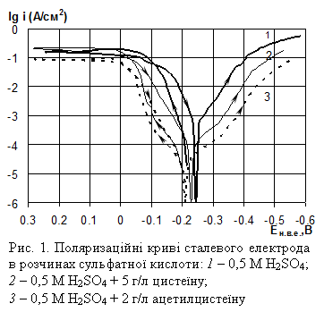
У третьому розділі представлені результати комплексних досліджень, спрямованих на встановлення механізму інгібуючої дії амінокислот та виявлення закономірностей впливу фізико-хімічних параметрів і будови лігандів на їх протикорозійну ефективність.
Потенціодинамічні дослідження впливу амінокислот на кінетику електрохімічних процесів показали, що в присутності цистеїну, ацетилцистеїну (АЦЦ) та метіоніну спостерігається значне зниження швидкості анодної і катодної парціальних реакцій (рис.1). Значення ступенів захисту, одержані гравіметричним методом, становлять 85,4, 87,2 та 79,3% для цистеїну, АЦЦ та метіоніну відповідно.
Встановлено, що ступінь захисту сталі підвищується зі збільшенням часу експозиції в заінгібованих розчинах. Так, для цистеїну Z становить 63 та 85,4% для 40 та 168 годин відповідно. Показано, що досліджені інгібітори проявляють ефект післядії в умовах кислотної корозії та в повітряній атмосфері.
Встановлено, що збільшення концентрації інгібіторів приводить до зниження швидкості корозії і супроводжується змінами морфології поверхні зразків внаслідок появи та збільшення кількості фазових новоутворень (рис. 2).
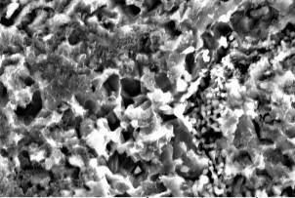
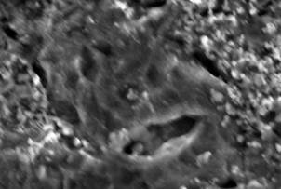
а)
б)
10 µm
10 µm

Риc. 2. Знімки поверхні сталі, отримані методом РЕМ після 40-годинної витримки у розчинах 0,5 М H₂SO₄ в присутності: а) 0.1 г/л та б) 2 г/л цистеїну

Виявлений характер зміни морфології поверхні не можна пояснити утворенням мономолекулярного шару внаслідок адсорбції молекул інгібітору на поверхні металу. Враховуючи здатність досліджених амінокислот до утворення металорганічних комплексних сполук з катіонами феруму, запропоновано наступне тлумачення механізму їх інгібуючої дії. При контакті електрода з агресивним середовищем відбувається іонізація металу, що супроводжується появою його катіонів у приелектродному шарі. В результаті взаємодії ліганду з катіонами кородуючого металу утворюються малорозчинні металорганічні комплекси, які осаджуються на поверхні електрода у вигляді фазового шару, що приводить до зниження швидкості корозійного руйнування.
Дослідження впливу структури амінокислот на морфологію захисних шарів, проведені методом растрової електронної мікроскопії, свідчать про формування у присутності цистеїну та метіоніну суцільних фазових плівок, що характеризуються суттєво різною щільністю та морфологією (рис. 3).
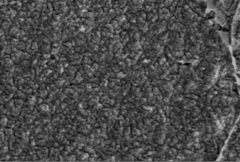
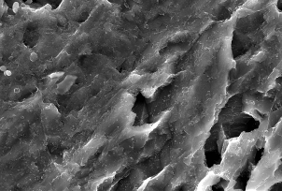
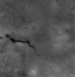
а)
б)
в)
5 µm
5 µm

Рис. 3. Зображення поверхні зразків, одержані методом РЕМ після 168-годинної витримки у розчині 0,5 М H₂SO₄ (а) та в присутності 5 г/л цистеїну (б) і 5 г/л метіоніну (в)
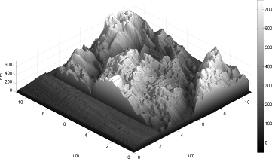
Топографія плівки, сформованої у присутності цистеїну, досліджена методом атомно-силової мікроскопії (рис. 4б), характеризується значною амплітудою нерівностей (650 нм), що свідчить про поруватість поверхневого шару захисної плівки.
Рис. 4. Топографія поверхні зразка до (а) та після (б) формування захисної плівки у 0,5 М H₂SO₄ + 5 г/л цистеїну, досліджена методом АСМ
а)
б)
Методом енерго-дисперсійної спектроскопії (EDX) встановлено елементний склад захисних плівок, який відповідає складу комплексних сполук амінокислот з катіонами феруму. Аналіз EDX спектрограм свідчить про значне зниження інтенсивності характеристичного випромінювання сталевої основи та відсутність суттєвих флуктуацій елементного складу при скануванні поверхні зразка, що вказує на суцільність та значну товщину плівки порівняно з амплітудою нерівностей її поверхневого шару.
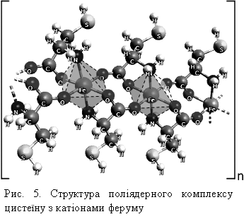
Дослідження просторової організації таких сполук, проведені методами молекулярної динаміки та квантово-хімічних розрахунків, свідчать про утворення поліядерних комплексів з містковими або хелатно-містковими координаційними зв’язками (рис. 5). Одержані комплекси характеризуються енергетичною стійкістю та мінімаль-ною дисторсією координаційного октаедра, що також узгоджується з результатами незалежних досліджень методом електронного парамагнітного резонансу.
Така структура комплексів забезпечує можливість утворення координаційних полімерів, що пояснює механізм формування фазових захисних шарів. Таким чином, доведено, що протикорозійна ефективність досліджених амінокислот обумовлена формуванням на поверхні металу фазових шарів малорозчинних металорганічних комплексних сполук інгібітору з катіонами кородуючого металу.
Показано, що зниження константи стійкості утворюваних комплексів у ряду АЦЦ (К_{ст}=10⁸), цистеїн (К_{ст}=10^{6,2}) та метіонін (К_{ст}=10^{3,24}) супроводжується зниженням протикорозійної ефективності (87,2, 85,4 та 79,2% відповідно), що зумовило необхідність визначення мінімальних значень К_{ст}, при яких проявляється інгібуючих ефект. Для визначення порогового значення К_{ст} були проведені дослідження протикорозійної ефективності піромелітової (К_{ст}=10^{2,4}), тримелітової (К_{ст}=10^{0,7}) та мелітової (К_{ст}=10^{0,5}) кислот. Встановлено, що для піромелітової кислоти ступінь захисту складає 20%, у той же час, присутність у розчині тримелітової та мелітової кислот приводить до збільшення швидкості корозійного руйнування. Враховуючи незначну протикорозійну ефективність піромелітової кислоти, стійкість її комплексів (табл. 1) недостатня для формування опірної фазової плівки. Оскільки процес комплексоутворення у системах «цистеїн-цинк» (К_{ст}=10⁸) та «гліцин-ферум» (К_{ст}=10⁸) також не приводить до зниження швидкості корозії через високу розчинність таких комплексів (ДР=10⁷), для оптимізації пошуку ефективних інгібіторів було визначено порогове значення ДР, при якому зберігається інгібуючих ефект. Було встановлено, що для системи «лізин-ферум» (К_{ст}=10^{4,5}, ДР=10⁻³) ступінь захисту становить 52,4%.
Таблиця 1
Залежність ступеня захисту сталі від К_{ст} комплексу з катіонами Fe²⁺ та його розчинності
Ліганд | К_{ст} комплексу з катіонами Fe ²⁺ | Добуток розчинності комплексу | Ступінь захисту  сталі, %
Ацетилцистеїн | 10⁸ | 10⁻¹² | 87,22
Цистеїн | 10^{6,2} | 10⁻¹¹ | 85,4
Метіонін | 10^{3,24} | 10⁻⁸ | 79,23
Лізин | 10^{4,5} | 10⁻³ | 52,4
Піромелітова кислота | 10^{2,4} | 10^{-5,5} | 20
Мелітова кислота | 10^{0,5} | 10^{-4,5} | Прискорює корозію
Тримелітова кислота | 10^{0,7} | 10⁻⁷ | Прискорює корозію
Гліцин | 10⁸ | 10⁷ | Прискорює корозію

Таким чином, на основі комплексного аналізу одержаних результатів встановлено, що з підвищенням стійкості і зниженням розчинності утворених комплексів протикорозійна ефективність інгібіторів зростає, а значення К_{ст}>10³ і ДР<10⁻³ є необхідним критерієм формування опірної фазової плівки.
У четвертому розділі показано можливість практичного застосування виявлених закономірностей для багатокритеріальної оптимізації пошуку лігандів, здатних проявляти інгібуючі властивості та запропоновано ряд нових високо-ефективних інгібіторів корозії сталі на основі промислово доступних органічних речовин. При виборі органічних лігандів застосовувались наступні граничні умови: значення константи стійкості К_{ст}>10³, добуток розчинності – ДР<10⁻³, клас небезпеки – 4 (малошкідливі речовини за ГОСТ 12.1.007-76). Зазначеним вимогам відповідають наступні ліганди: ПГМГ, ПГМБ та КМЦ.
Полігексаметиленгуанідин (ПГМГ, К_{ст}=10^{6,5}, ДР=10^{-12,2}) та полігексаметиленбігуанідин (ПГМБ, К_{ст}=10^{9,47}, ДР=10^{-12,8}) використовуються для боротьби з патогенними мікроорганізмами, біодеструкцією матеріалів та біообростанням обладнання, що обумовлює їх доступність завдяки налагодженому промисловому виробництву.
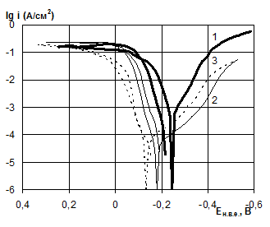
Аналіз поляризаційних кривих (рис. 6) показує, що у присутності ПГМГ та ПГМБ відбувається значне зниження швидкості анодної та катодної парціальних реакцій. На відміну від фонового розчину (крива 1), в присутності ПГМГ (крива 2) на зворотному ході анодних поляризаційних кривих активація поверхні металу не спостерігається, що опосередковано свідчить про динаміку утворення захисного шару: після оновлення поверхні металу в області граничного струму відбувається різке зниження швидкості іонізації металу внаслідок блокування поверхні електрода новоутвореним захисним шаром. У присутності ПГМБ характер зниження швидкості катодного виділення водню аналогічний випадку з ПГМГ. В той же час, для системи з ПГМБ характерне більш помітне зниження швидкості анодного розчинення металу. Гравіметричні дослідження показали, що ступінь захисту сталі у присутності ПГМГ становить 57,9, 81,5 і 87,5% та ПГМБ – 62,8, 83,5 і 91,3% при концентраціях 0,5 г/л, 2 г/л і 5 г/л відповідно.
Рис.6. Анодно-катодні поляризаційні криві:
1– 0,5 М H₂SO₄, 2 – 0,5 М H₂SO₄ + 2 г/л
ПГМГ, 3 – 0,5 М H₂SO₄ + 2 г/л ПГМБ
Рельєф та морфологію фазових шарів, сформованих у присутності ПГМГ, досліджували методами растрової електронної (РEM) та атомно-силової (AСM) мікроскопії. Як видно з рис. 7, на поверхні зразка спостерігається формування більш щільного фазового шару, ніж у присутності цистеїну (рис. 4).

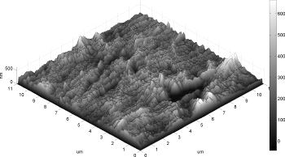
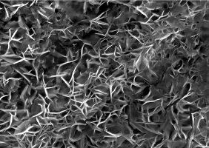
1.2 µm
а)
б)
Рис.7. Зображення поверхні зразка, одержані методом РЕМ (а) та АСМ (б) після формування
плівки у 0,5 М розчині H₂SO₄ у присутності 5 г/л ПГМГ

Порівняльний аналіз топографічних зображень фазових шарів в системах, що містять цистеїн та ПГМГ, показує, що середня амплітуда нерівностей у випадку ПГМГ нижча, ніж для систем з цистеїном, що свідчить про більшу рівномірність сформованої плівки. У присутності ПГМБ також відбувається формування більш щільної фазової плівки з подібною морфологією, середня амплітуда нерівностей якої становить 100 нм.
Методом енерго-дисперсійної спектроскопії встановлено, що до складу сформованої плівки входять атоми феруму, карбону та нітрогену, що відповідає складу комплексної сполуки «ПГМГ-Fe». Методами молекулярної динаміки та квантово-хімічних розрахунків встановлено, що утворення комплексу ПГМБ з катіонами феруму приводить до суттєвої деформації макромолекули ліганду, що сприяє утворенню щільного фазового шару. Отже, очікувано висока протикорозійна ефективність похідних гуанідину обумовлена формуванням на поверхні металу фазової металорганічної плівки.
Карбоксиметилцелюлоза (КМЦ, К_{ст}=10^{10,1}, ДР=10⁻⁶) використовується для вилучення важких та кольорових металів з водних розчинів і, відповідно до сформульованої системи критеріїв, має проявляти інгібуючі властивості.
Аналіз поляризаційних кривих (рис.8) показує, що ступінь захисту сталі підвищується зі збільшенням часу попередньої витримки зразків у заінгібованому розчині, що також узгоджується з результатами гравіметричних досліджень. Ступінь захисту сталі у присутності 5 г/л КМЦ для часу експозиції зразків у заінгібованому розчині 0,2, 1, 3 та 168 годин складає 5,0; 23,4; 31,3 та 72,3% відповідно.
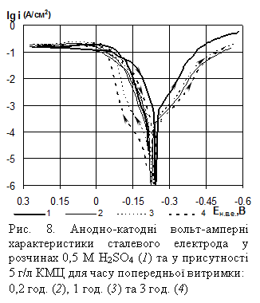
Виявлений характер зміни ступеня захисту пояснюється низькою швидкістю формування та відтворення захисної плівки. Після зняття плівки в області високих анодних струмів на зворотному ході анодних поляризаційних кривих гальмуючий вплив КМЦ практично не спостерігається, що пов’язано з низькою швидкістю комплексо-утворення внаслідок нерегулярного розміщення карбоксильних груп в макромолекулі ліганду.
Методом рентгено-флуоресцентного аналізу (РФА) встановлено утворення комплексу КМЦ з катіонами феруму. Участь карбоксильних груп КМЦ в утворенні таких комплексів підтверджується відповідністю кількості катіонів феруму та загальної кількості карбоксильних груп полімеру. За допомогою ІЧ-спектроскопії показано, що комплексоутворення супроводжується зменшенням інтенсивності смуг поглинання при 1740, 1290 – 1180 см⁻¹ і появою нових смуг при 1600, 1400 – 1380 см⁻¹, обумовлених взаємодією катіонів металу з карбоксильними групами полімеру.
Таким чином, виявлено кореляцію між просторовою організацією утворених комплексів та швидкістю формування захисних шарів, що слід враховувати при багатокритеріальній оптимізації пошуку комплексоутворюючих інгібіторів та їх практичному застосуванні.
Трифенілфосфіноксид (ТФФО, К_{ст}=10²², ДР=10^{-8,5}) застосовується при осадженні важких металів та високоактивних відходів та, відповідно до виявлених закономірностей, має також проявляти інгібуючі властивості.
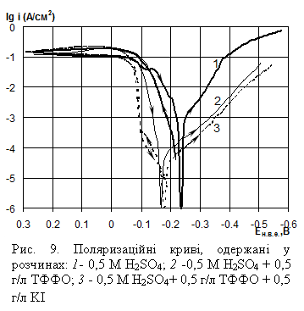
Встановлено, що значення ступеня захисту, одержане гравіметричним методом для концентрації 0,5 г/л ТФФО, становить 80,1%. В присутності ТФФО на зворотному ході анодної поляризаційної кривої (рис. 9) збільшення швидкості іонізації металу не спостерігається, а відбувається значне зниження густини струму за рахунок формування захисного шару. На основі аналізу одержаних результатів запропонована нова інгібуюча композиція, дія якої базується на одночасному введенні до складу агресивного середовища трифеніл-фосфіноксиду, який гальмує переважно катодну парціальну реакцію, та йодиду калію, який гальмує анодну парціальну реакцію. Ступінь захисту сталі при застосуванні такої композиції складає 97,2%.
Як видно з рис. 10, на поверхні зразка, витриманого у розчині з ТФФО, формується порувата фазова плівка, товщина якої становить понад 2 мкм. На зображенні б) показано дефектну ділянку фазового шару, що дозволяє оцінити структуру нашарувань в товщі захисної плівки.
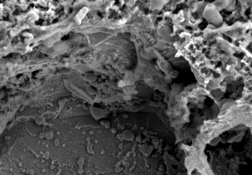
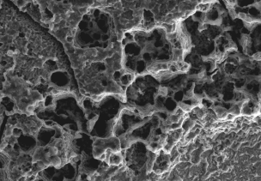
а)
б)
5 µm
5 µm

Рис. 10. Зображення поверхні сталі, одержані методом растрової електронної мікроскопії
після 168-годинної експозиції у розчині, що містить 0,5 г/л ТФФО

Було показано, що ефективна інгібуюча дія ТФФО досягається при значно нижчій концентрації порівняно з іншими інгібіторами даного типу, а додаткове введення інгібіторів, які гальмують переважно анодну парціальну реакцію, супроводжується синергетичним ефектом, що дозволяє розглядати ТФФО як перспективну основу композиційних інгібіторів корозії.
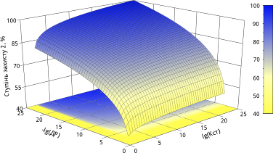
Таким чином було доведено, що застосування запропонованої системи критеріїв та граничних умов дозволяє ефективно вирішу-вати задачу оптимізації пошуку нових інгібіторів корозії.
Аналіз результатів дослід-жень захисних властивостей ряду амінокислот, похідних гуанідину, КМЦ та ТФФО свідчить про те, що залежність ступеня захисту від стійкості утворюваних комплексів та їх розчинності, близька до параболічної. Виявлені закономірності дозволяють представити залежність ступеня захисту сталі від константи стійкості утворюваних комплексів та добутку їх розчинності у вигляді поверхні $Z=f\left(К_{\text{ст}},\text{ДР}\right)$ (рис. 11).
Рис. 11. Залежність ступеня захисту сталі від константи стійкості та добутку розчинності утворюваних комплексів

У п’ятому розділі наведено результати дослідження кінетики формування фазових захисних шарів за участю комплексоутворюючих інгібіторів. Показано, що процес формування фазової плівки супроводжується ростом її товщини та опірності та підпорядковується законам дифузійної кінетики.
Застосування методу поляризаційного опору (ПО) дозволило одержати миттєві значення швидкості корозії та провести аналіз динаміки формування захисного шару із застосуванням рівнянь та співвідношень, що характеризують ріст фазових плівок на поверхні металів. Характер зміни поляризаційного опору у часі в присутності амінокислот та похідних гуанідину показано на рисунку 12.

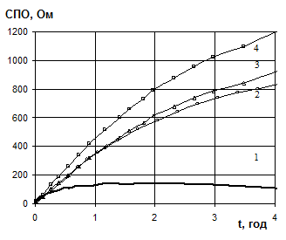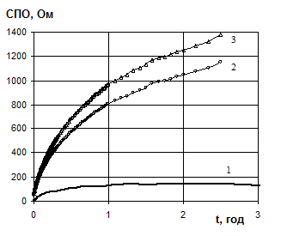
а) б)
Рис. 12. Залежність поляризаційного опору сталевого електрода від тривалості контакту у розчинах з амінокислотами(а) та похідними гуанідину (б): а): 1 – 0,5 М H₂SO₄, 2 – 0,5 М H₂SO₄+5 г/л метіоніну, 3 – 0,5 М H₂SO₄+5 г/л цистеїн; 4 – 0,5 М H₂SO₄+5 г/л АЦЦ; б): 1 – 0,5 М H₂SO₄, 2 – 0,5 М H₂SO₄+5 г/л ПГМГ, 3 – 0,5 М H₂SO₄+5 г/л ПГМБ
Встановлено, що величина ПО включає не лише опір переносу заряду R_{p}, але й опір дифузії R_{d}, який в даних умовах визначається дифузійним опором плівки. Отже, величина R_{d} безпосередньо пов’язана з товщиною та властивостями плівки, а характер зміни сумарного поляризаційного опору (СПО = R_{p}+R_{d}) у часі, за умови R_{p}+R_{d}>>R_{p}, відображає кінетику формування фазового шару.
Запропоновано еквівалентну схему електрохімічної системи, яка враховує дифузійний опір R_{d} фазових плівок, сформованих на поверхні двох симетричних електродів в присутності комплексоутворюючих інгібіторів (рис. 13).
R_{s}
R_{p}
C_{dl}
R_{d}
C_{d}
R_{p}
C_{dl}
R_{d}
C_{d}
Рис.13. Еквівалентна схема електрохімічної системи за умови формування фазових захисних шарів

Відомо, що у випадку формування на поверхні щільної плівки характер наростання її товщини описується параболічним законом росту, який можна представити виразом
$h^{2}=k⋅t=\left(2⋅D⋅C\right)⋅t,$ (1)
де D і C – коефіцієнт дифузії та концентрація частинок, що беруть участь у процесі росту плівки, h – товщина плівки, t – час, k – постійний коефіцієнт.
Оскільки, у першому наближенні, величина СПО лінійно пов’язана з товщиною плівки, то за параболічним законом має змінюватись у часі і сумарний поляризаційний опір. Аналіз експериментальних даних показав, що характер зміни СПО у часі підпорядковується параболічному закону і відповідно описується рівнянням

$R_{p}+R_{d}={\left(2⋅D⋅C\right)}^{0\text{.}5}⋅ρ⋅t^{0\text{.}5},$ (2)
де ρ – ефективний питомий опір шару.
Графічне зображення параболічної залежності сумарного поляризаційного опору від часу в координатах СПО-t^{0,5} для ПГМГ і ПГМБ (рис. 14) має вигляд прямих ліній. Параболічна залежність, подібна представленій на рис.14, спостерігається у випадках, коли швидкість росту плівки обмежується швидкістю дифузії в ній реагентів (або продуктів). Тобто, параболічна залежність СПО свідчить, що в присутності ПГМГ та ПГМБ плівка росте в режимі з дифузійним контролем. Зображення кривих в координатах lg СПО – lg t (рис. 15) дозволяє визначити показник степеня у рівнянні (2). Експериментальні криві СПО = f (t) у білогарифмічних координатах мають вигляд прямих, нахил яких складає n=0,51 для розчинів з ПГМБ та ПГМГ. Таке значення n близьке до показника степеня, що характерне для дифузійного режиму росту. Таким чином, одержані експериментально нахили побудованих графіків відповідають рівнянню для чисто дифузійного режиму росту плівки

$\text{lg}h=\text{lg}k+0\text{.}5\text{lg}t=0\text{.}5\text{lg}\left(2⋅D⋅C\right)+0\text{.}5\text{lg}t$ (3)
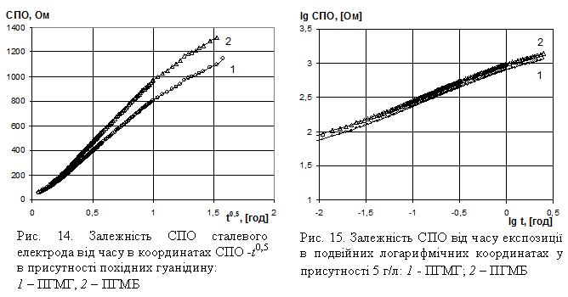
Встановлено, що зі збільшенням концентрації метіоніну та цистеїну спостерігається зростання СПО, нахил прямих у координатах lg СПО – lg t практично не змінюється. Отже, підвищення концентрації інгібітору не приводить до зміни механізму інгібуючої дії. Відповідно до рівняння (3), при формуванні плівки з чисто дифузійним контролем з підвищенням концентрації графік функції в координатах lg СПО – lg t зміщується паралельно, відтинаючи на осі ординат величину lg(2DC)^{0,5}, що відповідає новій концентрації.
Згідно з рівнянням (2), повинна існувати степенева залежність між СПО та концентрацією інгібітору. Враховуючи динамічність корозійної системи, проаналізовано експериментальні дані, одержані в присутності метіоніну при тривалості контакту електродів з агресивним середовищем 1000, 2000, 3000 та 8000 секунд у координатах СПО - С^{0,5} (рис. 16). Зміну нахилів графіків, побудованих з використанням скоригованих показників степеня А (рис.17), можна пояснити поступовим ущільненням фазового шару.
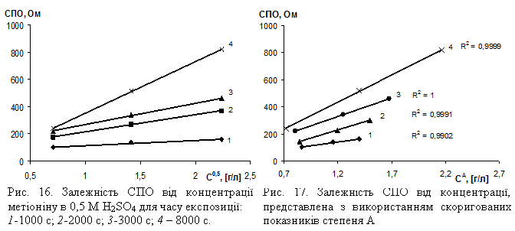
Реалізація лінійної залежності у даних координатах свідчить про степеневу залежність СПО від концентрації інгібітору та доводить справедливість рівняння (2) для опису даної системи в цілому.
Оскільки поляризаційний опір є величиною, оберненою до швидкості корозії, коефіцієнт гальмування γ=v₀/v_{і} можна представити співвідношенням γ=R_{i} /R₀, звідки R_{p}+R_{d}=R_{i} = γ R₀. Якщо підставити останній вираз для R_{i} у базове рівняння (2), одержимо:
$γ=\left[{\left(2⋅D⋅C\right)}^{0\text{.}5}⋅ρ⋅t^{0\text{.}5}\right]/R_{0}$ (4)
Після логарифмування рівняння (4) має вигляд
$\text{lg}γ=−\text{lg}R_{0}+0\text{.}5\text{lg}(2⋅D⋅t)+\text{lg}ρ+0\text{.}5\text{lg}C,$ (5)
яке для t = const можна представити у вигляді
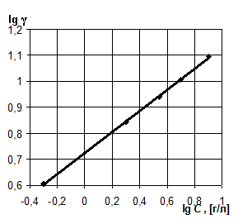
$\text{lg}γ=\text{const}+0\text{.}5\text{lg}C$ (6)

Згідно з рівнянням (6), залежність коефіцієнту гальмування від концентрації інгібітору повинна мати вигляд прямої у координатах $\text{lg}γ−\text{lg}C$. Як видно з рис. 18, в даних координатах результати гравіметричних досліджень, проведених у розчинах з метіоніном, відображаються прямою лінією, нахил якої складає 0,42. Деяке відхилення від теоретичного значення 0,5 можна пояснити частковим розчинення захисної плівки у агресивному середовищі. Аналогічні нахили були одержані при аналізі експериментальних даних у координатах lg СПО – lg C.
Рис. 18. Залежність логарифму коефіцієнта гальмування від логарифму концентрації метіоніну
Рівняння (6) можна також представити у вигляді
$\text{lg}R_{i}=0\text{.}5\text{lg}(2⋅D⋅t)+\text{lg}ρ+0\text{.}5\text{lg}C\text{.}$ (7)
Згідно з (7), повинна існувати і лінійна залежність lg R_{i} від lg C, що також було доведено експериментально.
Таким чином, аналітично одержано і обґрунтовано рівняння, що відображає залежність $\text{lg}γ$ від $\text{lg}C$та враховує властивості захисної плівки і час її формування. Також одержано кількісне співвідношення між поляризаційним опором, захисними властивостями і товщиною сформованої плівки та часом експозиції і концентрацією інгібітору. Показано, що у присутності органічних лігандів товщина фазової плівки та її захисні властивості ростуть у часі за параболічним законом і підпорядковуються законам дифузійної кінетики.
На основі аналізу динаміки формування металорганічних шарів, результатів лабораторних та дослідно-промислових випробувань розроблено практичні рекомендації щодо області та режимів застосування запропонованих інгібіторів корозії комплексоутворюючого типу.
Висновки

На основі результатів комплексних досліджень впливу органічних лігандів на електрохімічно-корозійну поведінку сталі в кислих середовищах запропоновано механізм формування фазових захисних шарів за участю інгібіторів корозії комплексоутворюючого типу та виявлено закономірності, що дозволяють вирішувати задачу оптимізації пошуку ефективних інгібіторів.
      - Встановлено, що зниження швидкості корозії у присутності ряду амінокислот, похідних гуанідину, карбоксиметилцелюлози та трифенілфосфіноксиду обумовлене формуванням на поверхні металу фазових шарів малорозчинних металорганічних комплексних сполук інгібітору з катіонами кородуючого металу.
- Методами молекулярної динаміки і квантово-хімічних розрахунків одержано модель просторової організації поліядерних металокомплексів та запропоновано механізм формування фазових захисних шарів за рахунок утворення координаційних полімерів. Показано, що морфологія і товщина фазових шарів визначаються природою органічного ліганду та структурою металокомплексу.
- Запропоновано параметри, діапазон та граничні умови багатокритеріальної оптимізації пошуку нових високоефективних та екологічних інгібіторів корозії і показано кореляцію між їх прогнозованою та експериментально визначеною протикорозійною ефективністю. Встановлено, що практично значимий рівень протикорозійної ефективності забезпечують ліганди, комплекси яких задовольняють системі критеріїв (К_{ст}>10³, ДР<10⁻³).
- Встановлено кінетичні закономірності процесу формування захисних шарів у кислих середовищах. Одержано рівняння, що характеризують залежність між поляризаційним опором, захисними властивостями і товщиною сформованої плівки та часом експозиції і концентрацією інгібітору. Показано, що товщина фазового шару і його захисні властивості змінюються у часі за параболічним законом та підпорядковуються законам дифузійної кінетики.
- Вперше аналітично одержано та обґрунтовано співвідношення між коефіцієнтом гальмування та концентрацією інгібітору, яке враховує властивості захисної плівки та час її формування.
- Запропоновано еквівалентну схему межі розподілу електрод/електроліт, яка враховує поляризаційний опір дифузії R_{d} фазової металорганічної плівки.
- Розроблено спосіб захисту сталі від корозії, що базується на цілеспрямованому формуванні фазових металорганічних шарів за участю комплексоутворюючих інгібіторів.
- На основі запропонованого підходу розроблено ряд високоефективних інгібіторів корозії сталі комплексоутворюючого типу: АЦЦ (z=87,2%), ПГМБ (z=91,3%), а також інгібуюча композиція, до складу якої входять ТФФО та йодид калію (z=97,2%). Розроблено практичні рекомендації щодо застосування даних інгібіторів для протикорозійного захисту маловуглецевих сталей, довготривалої консервації металоконструкцій та нанесення багатофункціональних захисних покриттів.
Список опублікованих праць за темою дисертації

- Вишневська Ю.П. Роль реакцій комплексоутворення в процесах корозії металів / Ю.П. Вишневська, Д.А. Ткаленко // Вісник НТУ „ХПІ”. – 2008. – №32, – C. 34-39. Особистий внесок здобувача полягає у проведенні експериментів, участі в аналізі та узагальненні результатів, а також у написанні статті.
- Вишневська Ю.П. Вплив полігексаметиленгуанідину на електрохімічну та корозійну поведінку заліза у сірчанокислих електролітах / Ю.П. Вишневська, Т.Ю. Нижник, Д.А. Ткаленко, І.М. Астрелін // Доповіді НАН України – 2008, – №8, – С. 121-125. Особистий внесок здобувача полягає у проведенні експериментів, участі в аналізі та узагальненні результатів, а також у написанні статті.
- Вишневська Ю.П. Використання процесів комплексоутворення при захисті металів від корозійного руйнування / Ю.П. Вишневська, Д.А. Ткаленко, Ю.В. Савченко, М.В. Бик // Фізико-хімічна механіка матеріалів. «Проблеми корозії та протикорозійного захисту матеріалів», спец. випуск №7 – 2008, – №7, – С. 606-611. Особистий внесок здобувача полягає у проведенні експериментів, участі в аналізі та узагальненні результатів, а також у написанні статті.
- Вишневська Ю.П. Вплив карбоксиметилцелюлози на електрохімічну і корозійну поведінку заліза в сірчанокислих розчинах / Ю.П. Вишневська, Д.А. Ткаленко // Доповіді НАН України – 2008, –№5, – С. 141-146. Особистий внесок здобувача полягає у проведенні експериментів, участі в аналізі і узагальненні результатів та написанні статті.
- Vishnevskaya Yu.P. Triphenylphosphine Oxide as an Inhibitor of Acid Corrosion of Iron / Yu.P. Vishnevskaya, V.N. Rodionov, D.A. Tkalenko, M.V. Byk // Protection of Metals and Physical Chemistry of Surfaces– 2009, – Vol. 45, №3, – С. 359–360. Особистий внесок здобувача полягає у проведенні експериментів, участі в аналізі та узагальненні результатів, а також у написанні статті.
- Ткаленко Д.А. Новий підхід до вибору інгібіторів корозії металів у водних розчинах кислот / Д.А. Ткаленко, Ю.П Вишневська, М.В. Бик, В.Д. Присяжний // Доповіді НАН України – 2009, –№6, – С. 161-163. Особистий внесок здобувача полягає у проведенні експериментів, участі в аналізі і узагальненні результатів та написанні статті.
- Ткаленко Д.А. Комплексоутворюючі інгібітори корозії металів у кислих середовищах / Д.А. Ткаленко, Ю.П. Вишневська, Л.С. Цибульська, С.К. Позняк, М.В. Бик // Фізико-хімічна механіка матеріалів. «Проблеми корозії та проти-корозійного захисту матеріалів», спец. випуск №8 – 2010, – №7, – С. 475–480. Особистий внесок здобувача полягає у проведенні експериментів з вивчення впливу органічних лігандів на корозійну поведінку сталі, участі в обговоренні результатів та написанні статті.
- Ткаленко Д.А. Фазові захисні шари на металах у присутності похідних гуанідину / Д.А.Ткаленко, Ю.П. Вишневська, М.В. Бик, М.Д. Ткаленко // Вісник НТУ „ХПІ”. – 2010. – №30, – C. 86 – 90. Особистий внесок здобувача полягає у проведенні електрохімічних досліджень та участі в обговоренні та узагальненні результатів.
- Ткаленко Д.А. Механізм гальмування корозії металів комплексоутворюючими інгібіторами Д.А. Ткаленко, Ю.П. Вишневська, М.Д. Ткаленко, М.В. Бик, В.Д. Присяжний // Доповіді НАН України – 2010, – №11, – С. 126-131. Особистий внесок здобувача полягає у одержанні і аналізі експериментальних даних про вплив органічних лігандів на корозійну поведінку сталі, участі в обґрунтуванні механізму гальмування корозії металів.
- Tkalenko D.A. Inhibitory Effect of Cysteine in Acid Media / D.A. Tkalenko, G..Venkatesvaran, Yu.P. Vishevskaya, S. Keni, M.V. Byk, and K. Mate // Protection of Metals and Physical Chemistry of Surfaces – 2010, – Vol. 46, №5, – pp. 609–614. Особистий внесок здобувача полягає у проведенні досліджень з вивчення впливу цистеїну на корозійну поведінку сталі та участі в обговоренні та узагальненні результатів.
- Ткаленко Д.А. Порівняльна характеристика амінокислот як інгібіторів кислотної корозії / Д.А. Ткаленко, Ю.П. Вишневська, Ю.В. Савченко, Ю.С. Цирульова // Вопросы химии и химической технологи – 2011, –№4(2), – С. 263-265. Особистий внесок здобувача полягає у проведенні експериментів з вивчення впливу амінокислот на корозійну поведінку сталі, участі в обговоренні результатів та написанні статті.
- Ткаленко Д.А. Кінетика формування захисних шарів у присутності інгібіторів корозії металів / Д.А. Ткаленко, Ю.П. Вишневська // Доповіді НАН України – 2011, – №9, – С. 121-125. Особистий внесок здобувача полягає у проведенні експериментів, участі в аналізі, узагальненні результатів та написанні статті.
- Вишневська Ю.П. Закономірності та механізм формування фазових захисних шарів за участю комплексоутворюючих інгібіторів корозії / Ю.П. Вишневська, І.В..Бражник, Д.А. Ткаленко // Фізико-хімічна механіка матеріалів. «Проблеми корозії та протикорозійного захисту матеріалів», спец. випуск №9 – 2012, – №9, – С. 221 – 225. Особистий внесок здобувача полягає у проведенні експериментів, участі в аналізі та узагальненні результатів, а також у написанні статті.
- Патент UA 69277 U, МПК C23F 11/04 (2006.01) Інгібітор корозії сталі. / Д.А..Ткаленко, Ю.П. Вишневська, М.В. Бик; заявник та власник патенту НТУУ «КПІ» – №u201111719; заявл. 04.10.2011; опубл. 25.04.2012, Бюл. №8.
- Патент UA 71288 U, МПК C23F 11/04 (2006.01) Спосіб захисту сталі від корозії. / Д.А. Ткаленко, Ю.П. Вишневська, М.В. Бик; заявник та власник патенту НТУУ «КПІ» – №u201115183; заявл. 21.12.2011; опубл. 10.07.2012, Бюл. №13.
- Vishnevska Yu.P. About role of metalocomplexes at corrosion protection of metals by organic inhibitors in acid solutions / Yu.P. Vishnevska, M.V.Bick, D.A. Tkalenko // 57th Annual Meeting International Society of Electrochemistry, 27.08 – 01.09 2006: abstracts, – Edinburgh, 2006. – P-116.
- Вишневская Ю.П. Устойчивость и растворимость металлокомплексов как критерии выбора ингибиторов коррозии металлов / Ю.П. Вишневская, Ю.С. Цирулева, Д.А. Ткаленко, М.В. Бык // «Прикладная физическая химия и нанохимия», 10-14 октября 2009 г.: тезисы докл. – Судак, 2009, – С. 173-174.
- Ткаленко Д.А. Кинетика формирования защитных слоев на металлах в присутствии органических ингибиторов коррозии / Д.А. Ткаленко, Ю.П. Вишневская, А.В. Носков, М.В. Бык // II Международная научно-техническая конференция «Современные методы в теоретической и экспериментальной электрохимии», 21 –25 июня 2010 г.: тезисы докл. – Плёс, Россия, 2010, С. 51.
- Вишневская Ю.П. Адсорбционные и фазовые слои на металлах в присутствии органических ингибиторов коррозии / Ю.П. Вишневская, Ю.С. Цирулева, Д.А..Ткаленко // Международная конференция «Современные проблемы физической химии и электрохимии растворов», 1-4 декабря 2009 г.: тезисы докл. – Харьков, 2009, С.85.
- Ткаленко Д.А. О связи поляризационного сопротивления железа с концентрацией ингибитора в растворах кислот / Д.А. Ткаленко, Е.В. Белецкий, Ю.П. Вишневская, С.К. Позняк // Международная научно-техническая конференция «Ресурсо- и энергосберегающие технологии и оборудование, экологически безопасные технологии», 24-26 ноября 2010 г.: тезисы докл. в 2 ч. – Минск, Республика Беларусь: БГТУ. – Ч.2, С. 239 – 242.
АнотаціЯ
Вишневська Ю.П. Фазові металорганічні шари для протикорозійного захисту маловуглецевих сталей. – Рукопис.
Дисертація на здобуття наукового ступеня кандидата технічних наук за спеціальністю 05.17.14 – хімічний опір матеріалів та захист від корозії. – Національний технічний університет України «Київський політехнічний інститут», Київ, 2012.
Дисертаційна робота присвячена дослідженню закономірностей процесу іонізації металів в присутності органічних лігандів та розробці способів захисту сталі від корозійного руйнування. Встановлено, що зниження швидкості корозії у досліджених системах обумовлене формуванням на поверхні металу фазових шарів малорозчинних металорганічних комплексних сполук інгібітору з катіонами кородуючого металу. Вперше одержано кількісне співвідношення між швидкістю росту металорганічних шарів, їх захисними властивостями та часом експозиції і концентрацією інгібітору. Показано, що товщина фазової плівки та її захисні властивості ростуть у часі за параболічним законом і підпорядковуються законам дифузійної кінетики. Запропоновано параметри, діапазон та граничні умови багатокритеріальної оптимізації пошуку нових високоефективних та екологічних інгібіторів корозії і показано кореляцію між їх прогнозованою та експериментально визначеною протикорозійною ефективністю. На основі запропонованого підходу розроблено ряд високоефективних та екологічних інгібіторів корозії сталі, застосування яких вирішує задачу раціональної утилізації некондиційних фармацевтичних препаратів та побічних продуктів їх синтезу.
Ключові слова: корозія, комплексоутворюючі інгібітори, механізм дії, фазовий захисний шар.

АННОТАЦИЯ
Вишневская Ю.П. Фазовые металлорганические слои для противо-коррозионной защиты малоуглеродистых сталей. – Рукопись.
Диссертация на соискание ученой степени кандидата технических наук по специальности 05.17.14 – химическое сопротивление материалов и защита от коррозии. – Национальный технический университет Украины «Киевский политехнический институт», Киев, 2012.
Диссертационная работа посвящена исследованию закономерностей процесса ионизации металлов в присутствии органических лигандов и разработке способов защиты стали от коррозионного разрушения. Установлено, что снижение скорости коррозии в исследуемых системах обусловлено формированием на поверхности металла фазовых слоев малорастворимых металлорганических комплексных соединений ингибитора с катионами корродирующего металла. Методами молекулярной динамики и квантово-химических расчетов проведено моделирование процесса комплексообразования и предложен механизм формирования фазовых защитных слоев за счет образования координационных полимеров. Предложена эквивалентная схема границы раздела электрод/электролит, которая учитывает поляризационное сопротивление диффузии фазовой пленки и предназначена для анализа динамики роста поляризационного сопротивления во времени в процессе формирования защитных слоев при участии комплексообразующих ингибиторов коррозии. Впервые получено количественное соотношение между скоростью роста металлорганических слоев, их защитными свойствами и временем экспозиции и концентрацией ингибитора. Показано, что толщина фазовой пленки и её защитные свойства растут во времени по параболическому закону и подчиняются законам диффузионной кинетики. Предложены параметры, диапазон и граничные условия многокритериальной оптимизации поиска новых высокоэффективных и безопасных ингибиторов коррозии и показана корреляция между их прогнозированной и экспериментально установленной противокоррозионной эффективностью. На основе предложенного подхода разработан ряд высокоэффективных ингибиторов коррозии стали комплексообразующего типа, использование которых решает задачу утилизации некондиционных фармацевтических препаратов и побочных продуктов их синтеза: АЦЦ (z=87,2%), ПГМБ (z=91,3%), а также ингибирующая композиция, в состав которой входят ТФФО и йодид калия (z=97,2%). Разработаны практические рекомендации по применению данных ингибиторов для противокоррозионной защиты малоуглеродистых сталей, долговременной консервации металло-конструкций и нанесения многофункциональных защитных покрытий.
Ключевые слова: коррозия, комплексообразующие ингибиторы, механизм действия, фазовый защитный слой.

ABSTRACT
Vyshnevska Yu.P. Phase metalorganic layers for mild steel corrosion protection. – Manuscript.
The Dissertation for the Degree of Candidate of Engineering Science, speciality 05.17.14 – Chemical resistance of materials and corrosion protection. – National Technical University of Ukraine «Kiev Polytechnic Institute», Kyiv, 2012.
The dissertation covers the studies of metal ionization processes in the presence of organic ligands and the development of protection methods against steel corrosion. It was discovered that the decrease in the rate of corrosion in the presence of organic ligands is due to the formation of slightly soluble metalorganic complexes on the metal surface. The quantitative correlation between the growth rate of metalorganic layers, their protective properties, the exposure time and concentration of the inhibitor has been obtained for the first time. The thickness of the phase film and its protective properties growth overtime confer to the parabolic law and obey to the laws of diffusion kinetics. It is proposed the optimal parameters, range and the boundary conditions for the multicriterial search optimization of novel high-performing and environmental friendly corrosion inhibitors. Based on the proposed approach, numerous highly effective and eco friendly inhibitors of steel corrosion were developed. Their application solves the problem of rational utilization of substandard pharmaceutical drugs and their byproducts.
Keywords: corrosion, complexing type inhibitors, inhibitor action mechanism and protective phase layer.

